TRƯỜNG THCS TRỰC ĐẠI

SÔI NỔI HƯỞNG ỨNG ĐẠI HỘI THỂ DỤC THỂ THAO

NGÀNH GIÁO DỤC LẦN THỨ NHẤT XÃ MINH THÁI, TỈNH NINH BÌNH
Hòa trong không khí thi đua sôi nổi lập thành tích chào mừng các ngày lễ lớn, hôm nay, ngày 18 tháng 04 năm 2026, Trường THCS Trực Đại đã tích cực hưởng ứng và tham gia Đại hội Thể dục Thể thao ngành Giáo dục xã Minh Thái với tinh thần đoàn kết – trung thực – cao thượng.
Tham gia Đại hội năm nay, nhà trường góp mặt ở các nội dung thi đấu:
1. Bóng chuyền nữ.
2. Pickleball nữ.
3. Pickleball nam
Ba nội dung thi đấu đều được các vận động viên giáo viên đầy tiềm năng và nhiệt huyết tham gia.
Đội bóng chuyền nữ gồm:
- Đồng chí: Tăng Thị Nụ - Đội trưởng
- Đồng chí: Đặng Thị Hồng
- Đồng chí: Trần Thị Chinh
- Đồng chí: Nguyễn Thị Thuỳ Trang
- Đồng chí: Dương Thị Hợi
Đội Pickleball nữ gồm:
- Đồng chí: Trần Thị Liên – Đội trưởng
- Đồng chí: Vũ Thị Hương
3. Pickleball nam gồm các đồng chí:
- Đồng chí: Trần Kim Ánh – Đội trưởng
- Đồng chí: Trần Văn Ái
Ngay từ những ngày đầu phát động, các thầy cô giáo trong nhà trường đã nhiệt tình tập luyện, chuẩn bị chu đáo cả về thể lực lẫn tinh thần. Những buổi tập sau giờ lên lớp không chỉ giúp nâng cao sức khỏe mà còn tăng cường sự gắn kết, giao lưu giữa các cán bộ, giáo viên trong trường.
🔥 Trên sân thi đấu, các vận động viên của Trường THCS Trực Đại đã thi đấu hết mình, cống hiến nhiều pha bóng đẹp, hấp dẫn, thể hiện tinh thần thể thao cao thượng và ý chí quyết tâm. Đặc biệt:
- Đội bóng chuyền nữ thi đấu đầy bản lĩnh, phối hợp ăn ý
- Các nội dung pickleball diễn ra sôi nổi, thu hút sự cổ vũ nhiệt tình từ khán giả
Thông qua Đại hội, cán bộ, giáo viên nhà trường không chỉ rèn luyện thể chất mà còn góp phần lan tỏa phong trào “Khỏe để dạy tốt – học tốt”, xây dựng môi trường giáo dục năng động, tích cực.
💐 Đại hội TDTT là dịp để giao lưu, học hỏi, tăng cường tình đoàn kết giữa các đơn vị trường học trong xã, đồng thời khẳng định vai trò quan trọng của thể dục thể thao trong đời sống giáo dục.
Trường THCS Trực Đại sẽ tiếp tục duy trì và phát huy phong trào thể thao, góp phần nâng cao đời sống tinh thần cho cán bộ, giáo viên, hướng tới xây dựng nhà trường ngày càng phát triển toàn diện.
Xin nhiệt liệt chúc mừng và cảm ơn các vận động viên giáo viên đã thi đấu hết mình để góp phần vào thành công của Đại hội TDTT ngành giáo dục xã Minh Thái, tỉnh Ninh Bình năm 2026!
Sau đây là một số hình ảnh tham gia Đại hội TDTT ngành giáo dục xã Minh Thái tỉnh Ninh Bình của trường THCS Trực Đại:

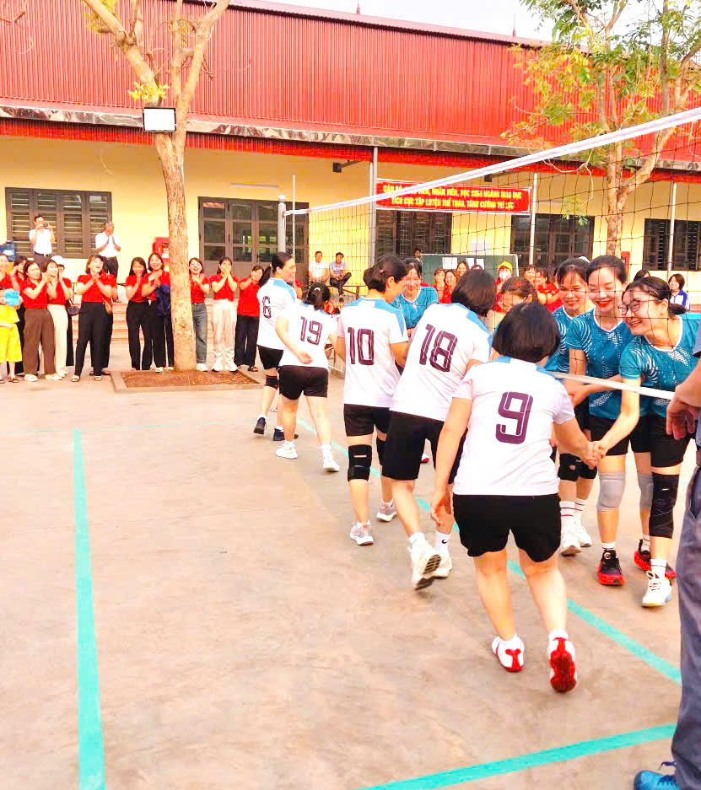
Hình ảnh Đội bóng chuyền nữ
Trường THCS Trực Đại bắt tay giao lưu, chào hỏi đội bạn trước giờ thi đấu.
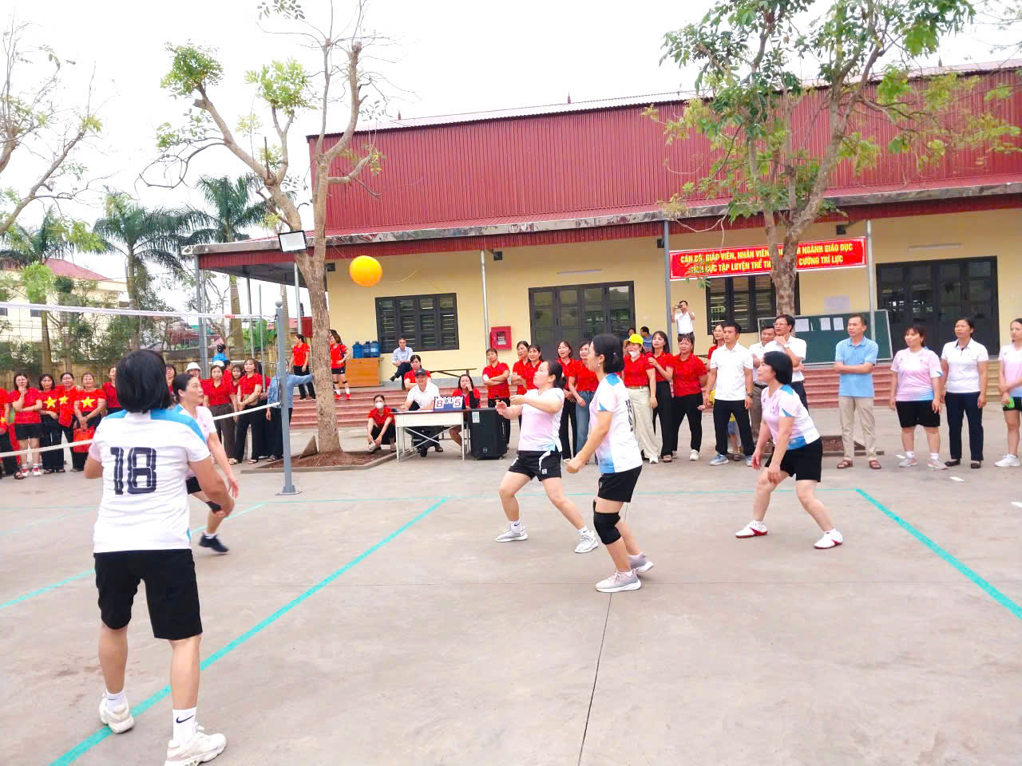
Hình ảnh Những pha bóng đẹp và đầy kịch tính của đội bóng chuyền nữ.

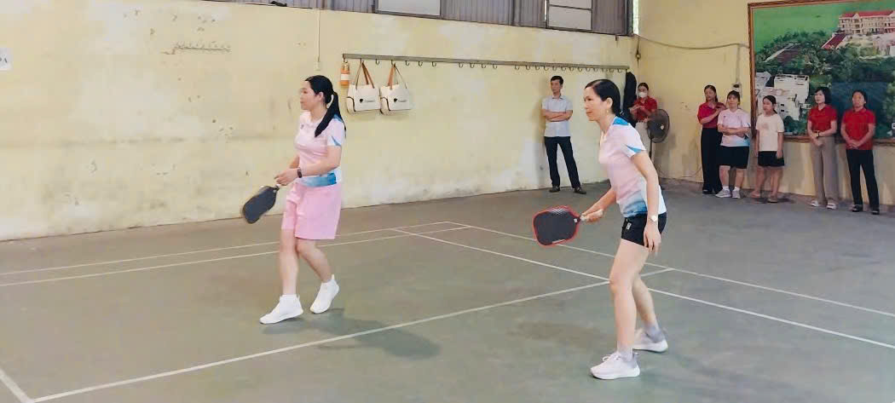
Hình ảnh Nhà giáo nữ tranh tài ở Nội dung Pickleball đôi nữ
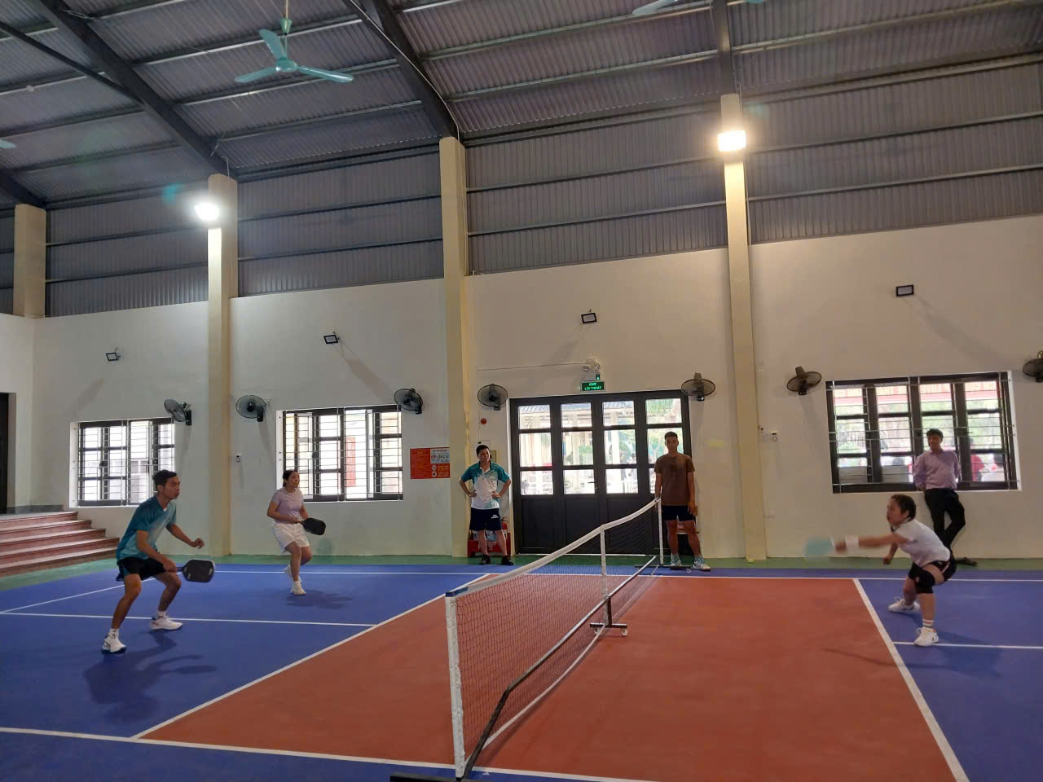
Hình ảnh Nhà giáo tranh tài ở Nội dung Pickleball đôi nam nữ
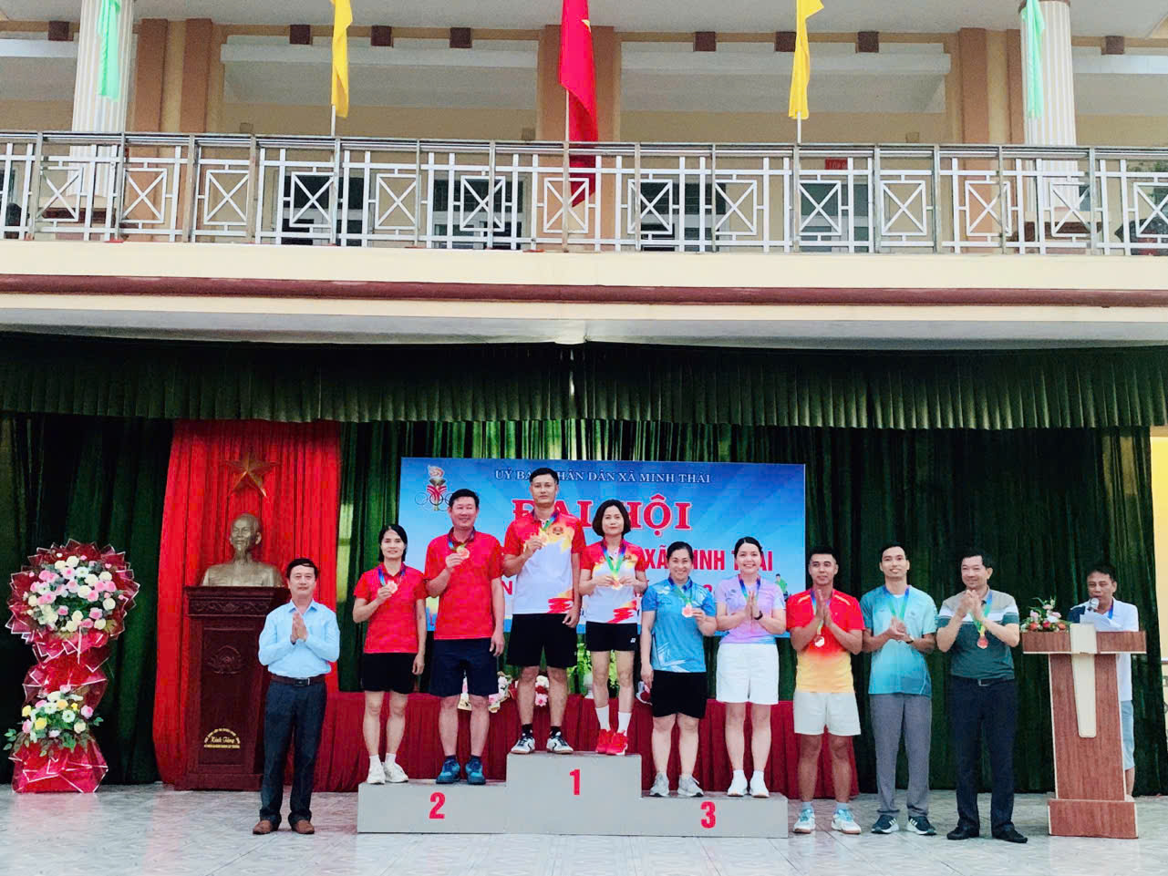
Hình ảnh Nhà giáo đạt Huy chương đồng Nội dung Pickleball đôi nam nữ

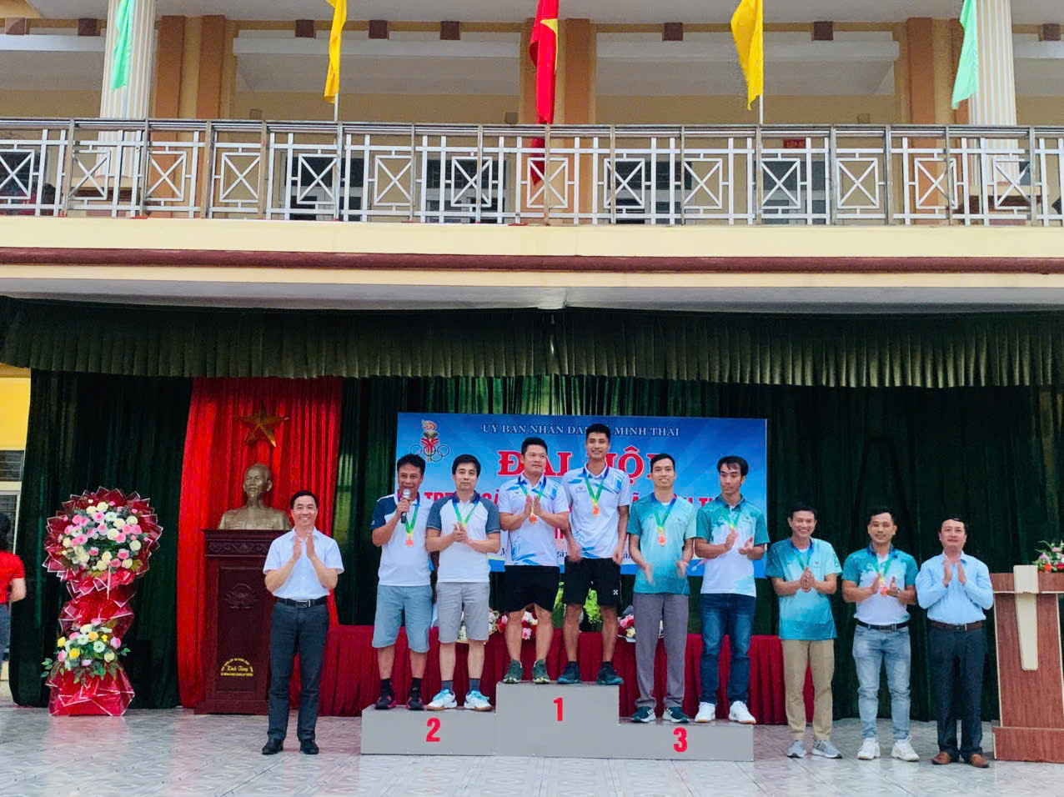
Hình ảnh Nhà giáo đạt Huy chương đồng Nội dung Pickleball đôi nam
BAN TRUYỀN THÔNG

